Viernes
27
de Noviembre

Educación Preescolar
Inglés

Pedro y su casa

Aprendizaje esperado: Escucha y participa en la lectura de nombres.

Énfasis: Participa en la lectura de nombres de objetos del hogar.

¿Qué vamos a aprender?

Hoy recordarás como se dicen los números en inglés y donde se localizan algunos objetos que hay en casa.

Pide a un adulto que te acompañe, él o ella podrán ayudarte a desarrollar las actividades y a escribir las ideas que te surjan.

Hello, how are you? Hola, ¿Como están? I am fine. I hope you are fine, too. Yo estoy bien, espero que ustedes estén bien también. Recuerda tener a la mano tu cuaderno, lápices de colores y un lápiz.

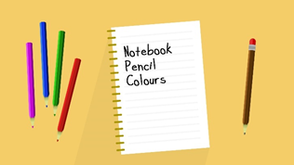

¿Qué hacemos?

Are you ready to learn new things? ¿Están listas y listos para aprender nuevas cosas? Great! ¡Muy bien!

Do you now the numbers? Yes? No? Don’t worry we are going to sing to learn some numbers. ¿Sabes cómo se dicen algunos números en inglés? No te preocupes, vamos a cantar para aprender o recordar algunos números.
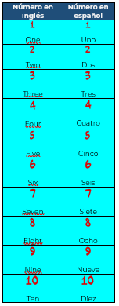
Ahora escucharás un cuento, ¿Qué te parece? Are you ready to listen to the story?

¿Estas lista, listo para escuchar el cuento? Recuerda poner mucha atención para que digas los lugares donde se encuentra el personaje del cuento.

Pedro and his house. This is a book, we are going to listen to the Pedro story.

Pedro y su casa. Esto es un libro, vamos a escuchar el cuento Pedro y su casa

“Pedro and his house”

This is Pedro hello Pedro, Pedro is in his house. Pedro is watching T.V. Pedro is taking a class in the living room. Pedro is very attentive to the class like you are. When the class is over, Pedro goes to the dining room. He is hungry he takes an apple. And now Pedro wants to relax in the garden, and he sleeps under a tree.

“Pedro y su casa”

Él es Pedro, ¡Hola Pedro! Pedro está en su casa. Pedro está viendo la televisión. Pedro está tomando clase en la sala. Pedro está muy atento a la clase, así como tú. Cuando termina la clase Pedro va al comedor, él tiene hambre, toma una manzana. Y ahora Pedro quiere relajarse en el jardín y se duerme debajo de un árbol.

Ahora responde algunas preguntas para ver si recuerdas la información del cuento.

Do you remember the name of the kid? ¿Recuerdas el nombre del niño?, ¿Recuerdas en qué lugares de la casa estaba? Si no lo recuerdas no te preocupes ahora lo veras.

Pedro is in the living room. Pedro está en la sala. In the living room we can find a T.V. and a sofa. En la sala podemos encontrar un sofá y una televisión.
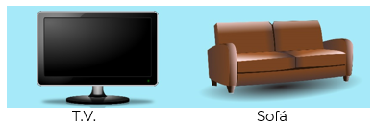

¿Recuerdas a dónde se fue después de tomar sus clases en la sala? Yes, to the dining room. Si al comedor. Pedro is in the dining room. Pedro está en el comedor. In the dining room we can find a table and a chair or some chairs. En el comedor podemos encontrar una mesa y una silla o algunas sillas.
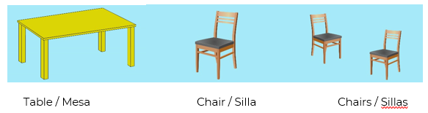

Después de estar en el comedor ¿A dónde se fue Pedro? Yes to the garden. Sí al jardín. Pedro is in the garden. Pedro está en el jardín. In the garden we can find a tree and flowers. En el jardín podemos encontrar un árbol y flores.

Tree / Árbol Flowers / Flores

Ya recordaste algunas partes de la casa de Pedro como: living room que es la sala, dining room que es el comedor, y garden que es jardín además algunos artículos que se encuentran en esos espacios.

¿A qué sitio corresponde la televisión?

Corresponde al living room. The T.V. is in the living room.

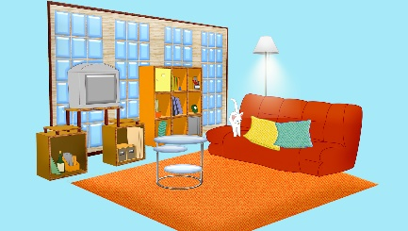

Living Room / Sala

¿A qué sitio corresponde la silla?

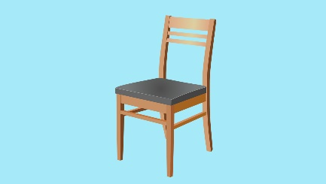

Corresponde al dining room. The chair is in the dining room

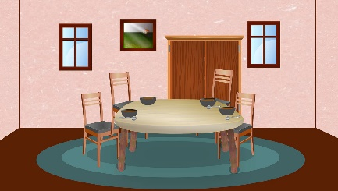

Dining room / Comedor

¿A qué sitio corresponde las flores?

Corresponden al Garden. The Flowers are in the Garden

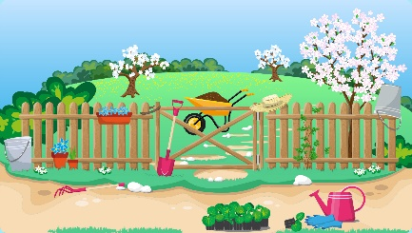

Garden / Jardín

Recuerda que existen muchos objetos en tu casa, ahora observarás una capsula de Jonny Frank en la que te muestra algunos objetos que niñas y niños como tú comúnmente tienen en su hogar.

- Cápsula Jonny Frank.
https://youtu.be/kmx7IOXN2h8

Our class is over!
Nuestra clase ha terminado,

Time to say good bye¡
Es hora de decir adios.

Thank you very much for being with us and participating in the activities.
Gracias por haber estado con nosotras y participar en las actividades.

Don’t forget to share them with your family and friends.
No olviden compartir lo que aprendieron con su familia y amigos.

See you next class!
Nos vemos la próxima clase.

El Reto de Hoy:

Para aprender inglés es muy importante que repases y practiques lo que ves en las clases. Con ayuda de mamá, papá o del adulto que te acompaña dibuja en tu cuaderno los objetos y lugares que aprendiste hoy así te será más sencillo aprender.

Si quieres saber más puedes visitar la siguiente página en Internet:
https://changomaniaco.com/little-bridge-lecciones/

¡Buen trabajo!

Gracias por tu esfuerzo.

